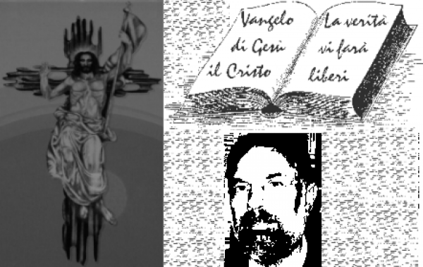

d. FRANCO SCARMONCIN
cell. 338 934 4019
email: franco.scarmoncin@gmail.com
www.scarmoncin.org

15.11.17
PAURA DI CAMBIARE
1° parte

Colgo lo spunto da un articolo letto su un quotidiano nazionale per ribadire un concetto che ritengo vero non solo in campo economico, politico, (su cui mi diffonderò nella prossima II parte) ma pure religioso ed ecclesiale: la paura di cambiare.
La paura di cambiare è sempre segno di poca intelligenza, di chiusura mentale, di non riuscire a controllare la novità, ciò che non conosciamo…
Sono convinto che i Vescovi e i preti di tutta Italia (mi fermo al nostro Paese, perché il clero europeo o americano e così l’asiatico è già più aperto del nostro) siano persone mediamente intelligenti, certamente più del sottoscritto; pertanto se io sono arrivato a delle conclusioni nella teologia-biblica e nella pastorale, credo che la stragrande maggioranza siano arrivati prima e meglio di me alle medesime conclusioni, ma si sono bloccati.
Per esempio: sarebbe ora (e ce lo suggerisce pure il Concilio Vaticano II fin dal 1965) che tentassimo qualche cambiamento dentro la Chiesa e nella pastorale delle comunità cristiane...
Siamo in caduta libera se consideriamo le percentuali di partecipazione alle liturgie domenicali, che sfiorano i prefissi telefonici, sotto il 10%... e nelle nostre città probabilmente non arriviamo al 5%.
Statistiche condotte dall’Università di Padova, una ventina di anni fa, davano l’affluenza in chiesa alla domenica (prendendo come segno discriminante della fede la partecipazione alla Messa domenicale), per la città di Padova l’8% e oggi è certamente anche diminuita, mentre Venezia era al 2%.
Tuttavia, piuttosto di rivedere un nostro atteggiamento nei confronti della fede, prospettare un cambiamento, una diversa proposta religiosa… preferiamo andare a fondo con tutta la barca, come novelli capitani quando non c’è altra via di salvezza.
Da anni, per esempio, ci rendiamo tutti conto, perfino i laici. che la catechesi (catechismo) ai bambini non porta a nulla… anzi… alla fine dei Sacramenti tagliano la corda scappando come lepri… da che cosa scappano?
Ma rivedere una formazione cristiana per ragazzi e adulti, non se ne parla.
Nelle nostre chiese sono bene evidenti i confessionali, non parliamo poi dei santuari, tipo il Santo, Santa Croce con i Cappuccini, Madonna Pellegrina a Padova, ecc… dove l’affluenza dei devoti è più consistente… diamo un’occhiata e vediamo quanti si accostano alla confessione.
Noi preti continuiamo a dire che la gente ha perso il senso del peccato, non ha valori, che si è creata una morale soggettiva e più nulla è peccato, che i sacerdoti non si mettono più in confessionale come una volta, ecc… e troviamo tutte le scuse più fasulle per non fare un serio esame di coscienza e chiederci piuttosto se non abbiamo sbagliato noi clero a proporre e celebrare quel Sacramento, la Confessione appunto, che è diventata il Sacramento dei bambini per prepararsi alla Prima Comunione….
come se per fare la Comunione ci si dovesse confessare… i bambini poi!
Mai che ci chiediamo se noi sacerdoti, Vescovi e clero in genere stiamo portando avanti una Chiesa che non solo è sempre dalla parte del potere, ma si è strutturata e si comporta come una casta, un gruppo chiuso con gesti e tradizioni, vesti e liturgie… che non hanno più nulla del Vangelo… e se hanno qualcosa del Vangelo, viene praticato male.
I Vescovi immagino siano preoccupati della scarsità di vocazioni alla vita religiosa e della mancanza di preti; riteniamo che questo dipenda da poca fede, da una società ormai pagana, da comunità cristiane distratte, dai preti poco credibili e stanchi… non c’è dubbio che queste possono essere delle riflessioni da fare…
ma non potrebbe essere un “segno dei tempi” positivo, voluto dal Signore, per farci riflettere, forse per dirci che questa Chiesa Gerarchica-Istituzione-Potere è finita e che deve rinascere ?
Dio non avrebbe alcuna difficoltà a “far sorgere anche da queste pietre” nuovi preti, laici impegnati, religiosi e suor… ma a che scopo?
Per continuare una Chiesa di cui probabilmente non condivide programmi, linee, sistemi, privilegi, chiusure, ricchezza, apparenza… e ancor meno la modesta credibilità e la scarsa testimonianza ?
Non mi soffermo ulteriormente sugli aspetti di una pastorale che deve essere totalmente rivista in Italia… non fosse altro, fra pochi anni, quando i sacerdoti non saranno più presenti nelle comunità. E’ evidente che per rinnovarci è necessario:
1° per cambiare servono idee e progetti alla luce del Vangelo…
e non è detto che chi ha “il potere” in mano per far cambiare le cose, le abbia;
2° la paura di cambiare a cui si accennava all’inizio; abbiamo paura che se cambiamo, rivedendo il sistema pastorale che ci ha supportato per secoli… frani tutto.
Il pericolo esiste ed è concreto; tuttavia continuando a “salvare il salvabile” si andrà certamente a fondo.
Se invece avessimo il coraggio di rivedere l’impostazione della nostra religione e come si rapporta al mondo e alle persone, sull’esempio di papa Francesco, in 20 o 30 anni potremmo vedere una Chiesa diversa, più evangelica e più vicina alle attese di una umanità alla ricerca.
Per essere un pochino concreto e non lasciare il pensiero sulle nuvole:
- dare la precedenza al Vangelo sulla Tradizione e sulle tradizioni popolari;
- dare la precedenza alla catechesi e alla formazione più che ai Sacramenti (una Messa alla domenica è più che sufficiente… mentre la catechesi non ha alcun spazio… )
- dare la precedenza alla carità sul rito;
- cercare di staccarci dalle strutture (chiese, patronati, campi da calcio, scuole, ecc…)
- insistere più sulla formazione di una comunità che sulle celebrazioni liturgiche;
- perché ritorni ad essere efficace è necessario che rimettiamo insieme i cocci del sacramento dell’Eucaristia, rivivendo:
il sacerdozio comune,
l’ ascolto della Parola
il Pane
il perdono di Dio
la lavanda dei piedi, servizio…

